DALLMER ORIO Duschwannenablauf
Dallmer

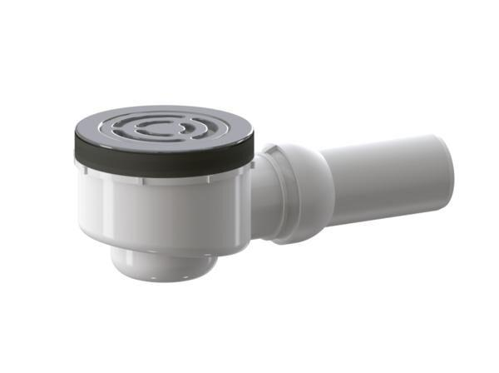Eigenschaften
Ausführung Ablauf
Abgang seitlich
Ausführung Verschluss
mit Haube, mit Rost, mit Sieb
Farbton
chrom, schwarz, silber
Werkstoff
Edelstahl, Kunststoff
Nennweite DN
40,00 - 50,00

